开源课程项目课题说明
李晓明

为什么要做这个课题
这个课题来源于我的一个专业课程建设项目，主要目的是期望能够实现一个用于课堂演示的实验系统，在随堂教学中展示步进电机的外形，步进电机控制器的实物，阐述其各自的工作原理，在此基础上，可以演示步进电机运动过程中的各种现象，例如步进，加减速，失步等。甚至更可以让同学亲自编写一下控制程序，体验一下亲自控制步进电机的感觉。

所以，这个课题会要求搭建的实验装置要便携，并且配备PC端的控制程序，要有较好的扩展性（将来可以增加更多的硬件和软件的功能，例如增加一些传感器，增加一些数据可视化显示的界面等）。

下图是场景描述。
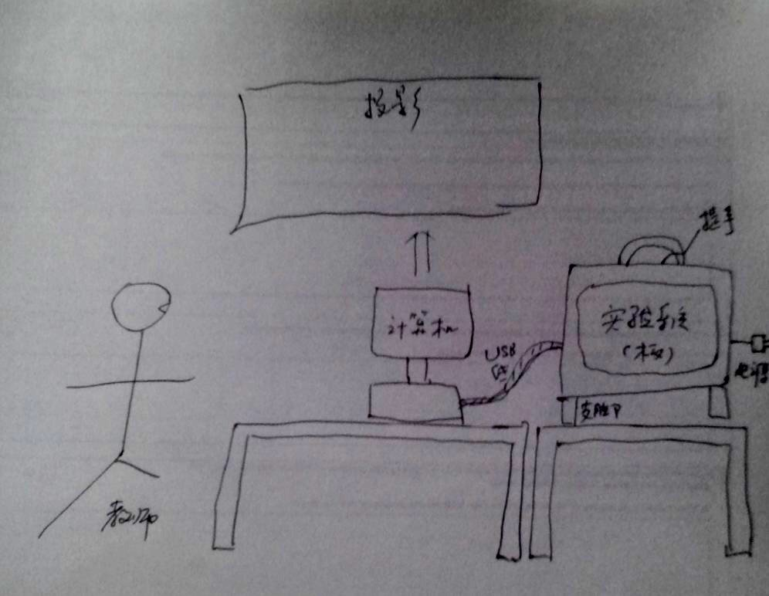

系统结构说明
整个系统包括下面几个部分。

计算机
（人机界面）
实验装置
步进电机
步进电机驱动器
单片机控制器
直流电源模块

整个系统分成两个子系统，分别是计算机（上位机）系统，含人机界面和控制软件，以及下位机也就是实验装置子系统，包括控制器，步进电机驱动器和步进电机执行器以及电源模块。两个子系统通过USB通讯电缆连接在一起，实现两个子系统之间的通讯。

步进电机，步进电机驱动器均为现有产品，按照产品手册进行连线后即可使用。单片机控制器需要自行设计，其主要作用是根据上位机的发出的指令，转换为步进电机驱动器可以接受的脉冲和方向电平信号，实现对步进电机的运动控制。

上位机一般为一台PC，运行Windows操作系统，通过串行通讯接口与下位机进行通讯，通过图形界面，键盘鼠标与用户进行交互。

系统实现方案
系统实现方案包括2个部分，即下位机单片机部分，和上位机windows控制软件部分。首先看一下上位机软件的设计方案。

上位机软件设计

上位机主要功能是人机界面和生成控制命令。初步设计人机界面（应用程序主界面）如下图所示。其他的功能可以通过菜单和对话框实现。其中主窗体主要是为了显示步进电机的工作状态，可以暂时不用，待后续在系统中添加了传感器或者摄像头之后再增加；其他部分核心功能在于操作面板。用户可以通过操作面板录入步进电机的控制转速，运动距离等参数，并将命令发送给下位机执行。需要说明的是该操作面板暂时用来做演示说明的，后期可以根据设计再进行修改。
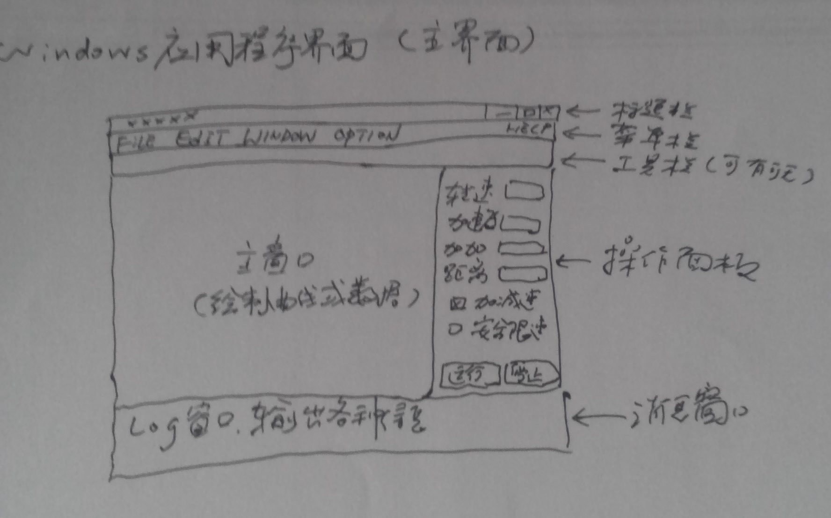

上位机还应当提供一个配置界面，用于配置各种配置数据。

下位机软件设计
下位机软件运行于单片机上，要同时做2件事情。一是随时接收来自上位机的命令；二是执行步进电机的控制。由于单片机一般情况下只能处理一件任务，所以需要仔细设计单片机软件的结构，使之可以同时实现上述两件任务。（建议通过定时器中断实现多任务处理）。

例如：

Main()  {  初始化;  设置定时器中断;  启动定时器中断;  While(1)  {  产生步进电机所需脉冲;  设置方向信号;  }  } | 中断服务程序里：  Void interrupt timer0  {  If(串口有数据)  {  读取串口内容；  解析串口命令；  修改控制参数；  }  }

通讯协议

下位机里比较重要的另一个内容是解析上位机发送过来的数据，也就是通讯协议的解读。在上位机中，上位机会将需要修改的运动参数发送过来，发送的格式可以自己设计，但是一般情况下采用格式化文本的方式（ASCII码）。例如：

- SPD10，会设置步进电机的转速为10脉冲/秒；
- ACC1，会设置步进电机的加速度为1脉冲/秒/秒；
- DIS1000，会设置步进电机运行距离为1000脉冲；

以此类推。

高级任务
在上述任务顺利完成的基础上，可以尝试高级任务，包括：
- 在实验装置上安装速度传感器，这里采用的是光电编码器，将光电编码器的电源连好，数据线与单片机接入在一起；
- 改进单片机程序，持续读取光电码盘的脉冲数，并将累加值通过串口发送给上位机
- 改进上位机软件，将位移，速度曲线实时绘制在主窗口上。

项目所需材料清单
名称 | 数量 | 是否必须 | 说明
步进电机 | 1 | √
步进电机驱动器 | 1 | √
Arduino控制板 | 1 | √
若干连接线 | 若干 | √
开关电源（24V） | 1 | √
安装底板（有机玻璃） | 0.25㎡ | √ | 未购买
光电编码器 | 1
USB电缆（大口） | 1 | √
电脑（PC或笔记本） | 1 | √
螺栓螺母连接件 | 若干 | √ | 未购买

项目计划（2014年度）
- 设计各个部件在安装底板的位置，画出安装底板的机械图纸
- 购买安装底板（有机玻璃）
- 对有机玻璃进行加工（基本的切割和钻孔）
- 将各个部件安装在安装底板上
- 根据步进电机驱动器的文档连接好电源线，信号线和控制线等；
  - 连接电源与步进电机驱动器的连线
  - 连接步进电机与步进电机驱动器的连线
  - 连接步进电机驱动器与Arduino控制板的连线
- 编写Arduino的控制程序
  - 控制步进电机的启动和停止
  - 控制步进电机的运行速度
  - 控制步进电机的加速和减速运行
  - 在线调整步进电机的运行速度
  - 设计与PC的通讯协议
  - 设计协议处理程序

